SZERELEM ÉS HALÁL
A SZILÁGYSÁGI NÉPMŰVÉSZETBEN

A művészeti alkotásokat általában a jól ismert klasszikus műfajok
szerint vizsgálják. E műfajokat különféle anyagok és technikák, vagyis
megjelenési formák alapján állapították meg. Az ilyen irányú vizsgálat
feltétlenül alkalmas az alkotómunkával, előállítással és a művészi meg-
jelenítéssel, formával kapcsolatos számos kérdés tisztázására.
A népművészet kutatásánál azonban e külső jegyek alapján történő
„műfaji” meghatározás nem elég biztos. Túl sok az „átmeneti” forma, és
nem elég átfogó a műfaj – számos szerényebb, de egyébként figyelmet
érdemlő tárgy figyelmen kívül marad. A népművészet kutatóinak bizony-
talanságára mutat, hogy váltakozva alkalmazzák hol az anyag (fa-, vas-,
textil-, bőr-, agyagmunkák), hol a technikák (faragás, ácsmunka, kovács-
munka, fonás-szövés, szűcsmesterség, fazekasság stb.) alapján való cso-
portosítást és tanulmányozást. A kutatók szemléleti bizonytalanságát tük-
rözi egyes rokonjelentésű műszavak váltakozó használata is (pl. „épít-
kezés”–”építészet”, „ház”–”lakás”, „viselet”–”öltözet” stb.).
A nép művészi jellegű munkáinak csupán e merev és szűk kategó-
riákban történő szemlélete egyoldalú és elégtelen. Csak a népi élet és
népi kultúra összefüggéseiben való vizsgálat nyújthat kielégítő felvilágo-
sítást e munkák igazi jellegéről és valóságos jelentőségéről. E felismerés,
ha nem is általános, de nem is új. Már több mint fél évszázada találko-
zunk néprajzi szakirodalmunkban és néprajzi kiállításainkon ilyenféle té-
mákkal és címekkel, mint „pásztorművészet”, „N. N. faragómester mun-
kái” stb. Ezek az illető szakembereknek azt a törekvését példázzák, hogy a
népművészeti tárgyakat a népi élettel való összefüggésükben vizsgálják.
A nép bármely művészi munkáját összefüggéseiben szemlélve kitű-
nik, hogy a „népművészet” többet jelent, mint felületi díszítést a külön-
féle (anyagú és kivitelezésű) tárgyaknak „szabadon maradt” részein.
E tárgyak java része az ember elemi szükségleteinek kielégítésére készül
(szerszámok, eszközök, ruhadarabok, bútorok stb.), és „díszítésük” köz-
vetlenül vagy közvetve kapcsolatban áll gyakorlati rendeltetésükkel. S
erre mind a választott anyag, mind a megmunkálási technika, forma,
arány és „díszítmény” vizsgálata alkalmával tekintettel kell lennünk.
Az úgynevezett népművészeti tárgyak kivitelezését alaposabban meg-
vizsgálva kiderül, hogy a bútorfestés a faanyag konzerválásából, a hímzés
a szövet beszegéséből, összevarrásából, ráncolásából vagy erősítéséből ke-
letkezett. A használati tárgyak hatásfokát akarták növelni azzal, hogy
díszes rovásokat alkalmaztak a sulykolókra, guzsalyokra, kanálnyelekre,
gömbnek képezték ki vagy ólommal rakták be a botok végét, szarvas
vagy párkányos idomokkal ékesítették a ládák fedelét. Ugyancsak gya-
korlati céllal kerültek a fejszék lapjaira az első berovások (hogy beütve a

209
fából ne ugorjanak ki) vagy az épületek különböző ún. architektonikus
elemei (tornácoszlopok, ívek, kötések, szemöldökfák stb.). Gyakorlati célt
szolgáltak (a jobb megőrzést) a különböző tárgyakon alkalmazott egyéni
jelek, tulajdonjegyek, névkezdőbetűk, feliratok. A „díszítőelemek” egy
csoportja – a kapufélfákon, menyasszonyi ládákon, edényeken vagy or-
vosságos dobozokon, bizonyos ruhadarabokon vagy alkalmi eledeleken (pl.
kalácson, mézespogácsán) alkalmazott motívumok nagy része – a pri-
mitív ember ama prelogikus észjárásából származik, hogy a mágikus
jelek és színek jelenléte is előmozdíthatja a tárgy gyakorlati célját.
De van egy változatos művészi kivitelezésű tárgycsoport, amelynek
darabjai nem valamilyen elsőrendű szükségletre készültek (bár látszatra
ez is különféle eszközökből áll), hanem a népi-társadalmi életben betöl-
tött funkciójuk miatt. Ilyenformán e tárgyak a népszokások körébe tar-
toznak, és a népi közösség tagjai közti kapcsolatot szolgálják. Ezeknek
egy önálló kategóriáját teszik ki az életkorokkal kapcsolatos, alkalmilag
készült, változatos tárgyak. E tárgykategóriával bármely etnikai közös-
ségben találkozunk, mivel nélkülözhetetlenek. A könnyebb áttekintés és
alaposabb jellemzés érdekében mi itt egyetlen falucsoportnak, a szilágy-
sági Tövishát néhány magyar lakosságú falujának tárgyait vesszük szem-
ügyre.
Amikor 1954-ben az Erdélyi Néprajzi Múzeum kutatójaként beszerző
körúton voltam néhány szilágysági magyar faluban, több olyan tárggyal
találkoztam, melyek ajándékba, emlékül, jelkép gyanánt házilag készül-
tek. A népi társadalmi élet e sajátos tárgyi megnyilatkozási formáinak
legfőbb tulajdonsága a személyes vonatkozás és az, hogy mindenik „mon-
dani akar” valamit. Többségük az életkor jelentős eseményeihez kapcso-
lódik. A hímes guzsaly, mángorló, sulyok és kapatisztító az ifjú legény
komoly szándékáról „beszél”, a virágos zsebkendő, dohányzacskó és a
kék legénysurc pedig a lány viszonzásáról. Az „eladó lány” virágosra
festi az otthoni tűzhelyet, a fiatalasszony a gyermekágyasnak viendő élel-
met egy külön e célra készült „komámasszony kendőbe” rakja.
A halottat a rokon asszonyok „madaras” szövésű halottas abroszba
csavarják, a kortárs férfiak pedig a halott nemét, életkorát, társadalmi
helyzetét jelző cifra fejfát faragnak sírjára. A társadalmi kapcsolatok,
a legfőbb élmények, szerelem és halál népművészete ez, a közösségi il-
lem és konvencionális jelbeszéd kötöttségei között.
Ha szemügyre vesszük az életkorok művészetét, azt látjuk, hogy a
technikai lehetőségek fejlődése ellenére itt sokkal inkább megőrződtek
a régi hagyományok, mint a népművészet más területein. Míg sok év-
tizede már szerte használják a kerekes rokkát, vasalót és kapálógépet,
a guzsaly, mángorló, sulyok és kapatisztító a legény kötelező ajándéka
maradt s a régi forma mellett megőrizték a faragás régi mértanias motí-
vumait is. Az építésnél a fa régen háttérbe szorult, de a fejfák máig őrzik
az ősi bálványformát, amelyre a faragott minták nevei is félreérthetet-
lenül utalnak. A surc, amelyet a lányok szeretőjüknek készítnek, ma már
hovatovább az egyetlen ruhadarab a régi népviseletből; a „komaszilkék”

210
dudorított füle s a „komatálak” mély formája ugyancsak az ősi agyag-
művesség elemeit őrzi.
A kötött formákkal ellentétben áll, viszont az ifjúkorral és a sze-
mélyes jelleggel magyarázható az alkalmi készítmények cifra kivitele-
zése. Sehol Erdélyben nem látni ilyen tarka faragványokat és kereszt-
szemes hímzéseket. A változatosság keresése, egyénieskedés, újkeresés
nyilvánul meg az újabb faragási technikák (domborított faragás) vagy
hímzésmódok (láncöltés, laposöltés) meghonosodásában, naturalista díszí-
tőelemek, feliratok, újabb festékek és hímzőanyagok alkalmazásában.
Mindezek az alkalmi népművészkedés itteni életrevalóságáról és fejlődé-
séről tanúskodnak. Tövisháton e fontos társadalmi funkciót betöltő, de
kevésbé igényes „beszélő” népművészetre tovább is szükség van; ezért,
míg a hagyományos népi építkezés, bútor vagy öltözet a szükséges nyers-
anyag és technikai lehetőségek változásával jóformán megszűnik, a kevés
anyagot és egyszerű technikát igénylő életkorok művészete tovább is
fennmarad és fejlődik, míg lesz falusi közösségi élet, s míg a szerelem-
nek és halálnak költészete lesz.

I. AZ IFJÚSÁG MŰVÉSZETE

Az ifjúság ajándékozási céllal készült művészi tárgyainak kivite-
lezése tekintetében Désházán azt mondják: „fontos, hogy szép legyen,
mert mindenki megnézi, hogy mit tud az a fiú vagy a leány”. A fiú a
leánynak, a leány a fiúnak szánt ajándékot „ha igazán szereti, kivirá-
gozza úgy, hogy dicsekedhessen a másik, mit tud az ő szeretője”. Való-
ban, a legények adta guzsaly, sulyok, a lányok adta zsebkendő, surc,
több mint egyszerű ajándék: szerelmi vallomás, illetve a viszontszere-
lem kifejezése és az egymás iránti elkötelezettség kifelé is ismert jegye.
Ugyanígy a tűzhely körüli falrész kifestése sem egyszerűen játékos vagy
dicsekvő ügyeskedés, hanem a virágos, gyakran a leány nevét is feltün-
tető kezdőbetűs festés annak jele, hogy eladó sorban levő leány van a
háznál, aki már udvarlót is fogad.

1. LEGÉNYMUNKÁK

A tövisháti falvakban egészen a második világháborúig általános
szokás volt, hogy a legények hímes guzsalyt, mángorlót, sulykot, kapa-
tisztítót és vászonfeszítőt ajándékoztak választottjuknak. A hímes gu-
zsaly ajándékozása legtöbb helyt még ma is szokásban van, de néhol,
pl. Diósadon, 1944 óta már guzsalyat sem készítenek a legények. E hí-
mes tárgyak készítésének szokása legszigorúbban tartja magát Désházán,
hol sok fazekas is lévén, a fazekaslegények útján még a párkorsó (két
vizeskorsó) ajándékozása is szokásos. A párkorsót „különösen” készítik,
kívül teljesen mázolva és szépen virágozva, magas nyakkal, rostéllyal,

211
cseccsel és összehajtott szájjal. Vele megy aztán a leány a falun keresz-
tül naponta ivóvízért a falu felső végén levő csorgóhoz.
A guzsalyat karácsonyra készíti a legény, de tulajdonképpen a régi
karácsonyt (mai vízkereszt, jan. 6.) követő szombaton adja át esetleg
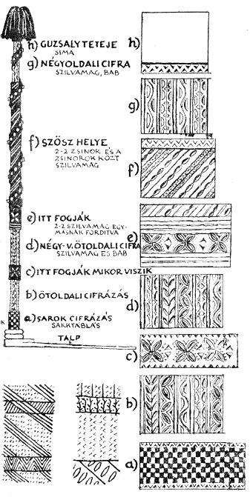 | 1. A piros szalaggal elkészített gú-  zsaly és a guzsalyszár cifrázása. a–h.  Désháza. Lent: guzsalyszár díszítése  1880-ból Diósadról és 1899-ből Dés-  házáról.

egy orsófogóval együtt. A guzsalyat a legény anyja vagy lánytestvére
felszalagozza (3 m hosszú piros pántlikával, melyet a rúd tetején cso-
korba fognak szeggel, míg a pántlika alsó felét, melynek végén a legény
által készült díszes kis csontpecek, guzsalytű lóg, gombokkal vagy kis
csokrokkal is kidíszítik), és még köt rá egy tépés (= hat fő) kendert,

212

2. Guzsalyok és guzsalyrészletek:  a–b. guzsalyok az 1940–1950-es  évekből Vérvölgyről és Szérről; c–e.  guzsalytalpak az 1940–1950-es évek-  ből: Nagydobáról (c), Szérről (d) és  Vérvölgyről (e), utóbbiak esztergál-  tak; f–i. guzsalyszárak: f. Nagydo-  ba, 1915, g. Vérvölgy, 1953, h. Vér-  völgy, 1949, i. Kisdoba, 1938.  3. A guzsalytalp vésett díszítőelemei:  a felső 6 Széren, a többi 15 Déshá-  zán. | 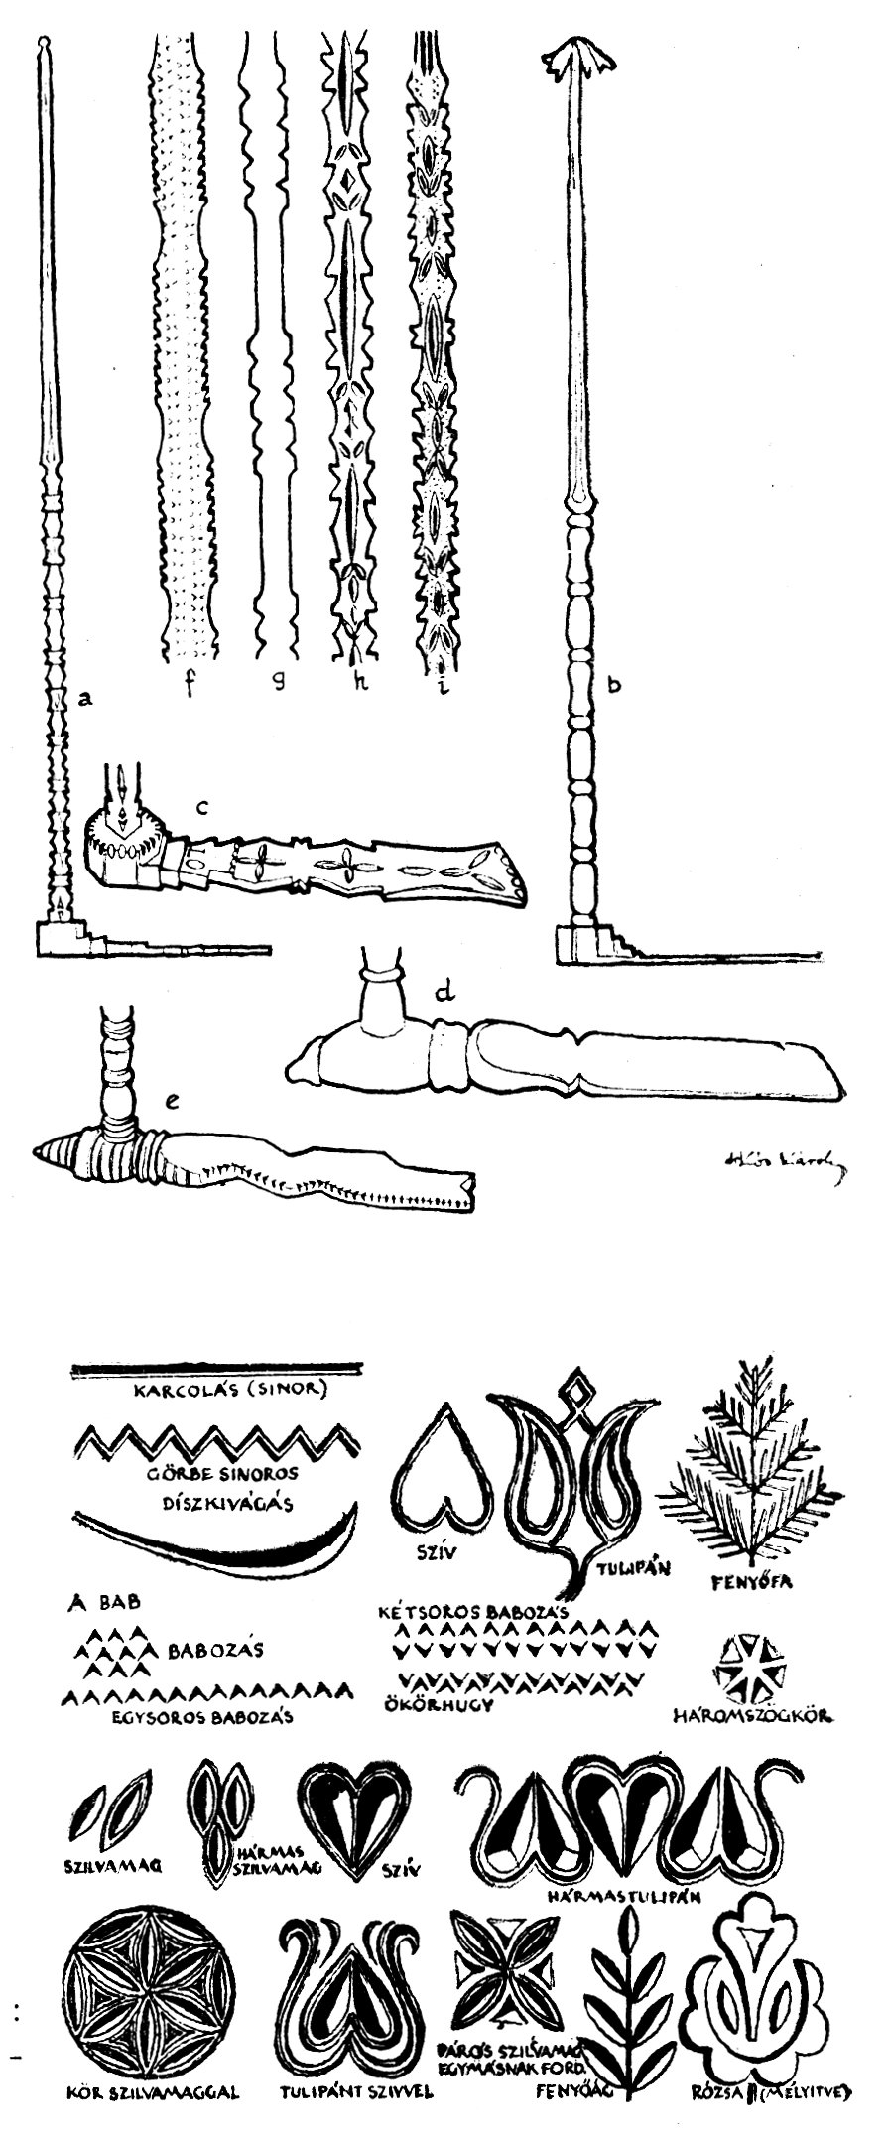

213
melybe két orsót tűz. A legény ezt este viszi a leányhoz, aki aztán a föl-
tett kendert megfonja, és a fonalat a legény házához viszi egy este, hogy
abból szőjenek a legénynek inget. Ettől kezdve a legénynek szabad szom-
bat esténként a lányos házhoz járni, a fonóból hazakísérni a leányt, és
vele ilyenkor „elbeszélgetni”. Húsvétra aztán elkészíti a mangurlót és
sulykot, majd pünkösdre (kapálásra) a kapatisztítót. Kapatisztítót, ha az
év folyamán még nem vette el a leányt, a következő évben is kell ké-
szítenie, sőt ekkor rendszerint készít még neki orsótartót, hímes gya-
pottekerőt és vászonfeszítőt vagy akár vetélőt is. Azonban a lakodalom
nem húzódhat sokáig, mert a leányokat alig 15–16 éves korukban szok-
ták „elvinni”, különösen Désházán, hol a legények is még katonáskodás
előtt házasodnak. A házasuló legény ifjúkorával is magyarázható az a
lelkes cifrító kedv, mellyel ajándéktárgyait elkészíti.
A Szilágyságban, akárcsak a mezőségi, Szamos menti és Lápos vidéki
magyarságnál általában, a talpasguzsaly (1. rajz) van elterjedve. Ez a
120–140 cm hosszú rúdból és a két arasz hosszú (40 cm körüli) talpból
áll. A fonólány a széken a guzsaly talpára ülve rögzíti a függőlegesen
álló rudat. A guzsalyrúd régen mogyorófából, a talp meg juharfából ké-
szült. Désházán ma is így készülnek a guzsalyok. A mogyorófát a falu
határából válogatják a legények, a héj letakarítása után a fát feketére
füstölik. Ebbe a fekete alapba vágják aztán bele késsel a különböző dí-
szítményeket, melyek hasonlatosak a kirándulóbotok héjhámozással tör-
ténő díszítményeihez. A díszítési minták elhelyezésük szerint váltakoz-
nak: a rúd legalja (a guzsaly sarka) tenyérnyi széles egyszerű sakktáblás
(„a szoknya úgyis eltakarja”), a rúd teteje, a pántlikacsokor alatt tel-
jesen sima (díszítetlen). A hosszú középső részen (a szösz helyén) a rúd
gömbölyű felületébe csigavonalban húzódó zsinórmintázat kerül, a vo-
nalak között meg a kés hegyével „kipattintott” háromszögű babok és
két oldalról bemetszett szilvamagok sorával. A csigavonal kétségkívül
a szöszt felkötő pántlika tekerőzését utánzó díszítmény. A rúd közepe
táján vízszintes rovátkolás van, nagy és mély szilvamagokkal, a jobb
fogás kedvéért, mikor a guzsalyat fonás közben igazítják. Ugyanígy a
guzsaly alsó felén, hol a leány fogni szokta, mikor megy vele, a tenyér-
nyi szélességben meghagyott fekete felületbe „x” alakban elhelyezett
nagy és mély szilvamagokat metszenek a jobb fogás kedvéért. A „fe-
hérre” faragott felületek fent 4, alul meg 5 oldalúak. A harmincas évek
óta Vérvölgyön és Dobán elterjedt a teljesen bükkfából készült guzsaly,
melynek négyoldalú szárát az éleken végig a kézben tartásra szolgáló
berovások díszítik (2). Legújabban viszont már terjed az esztergályosok
által készített guzsaly is (2 b, d, e).
A guzsalytalp fehér juhar fája alkalmas volt a cifra faragásra és
alapszíne a metszett minták kiszínezésére. A régi guzsalytalpak a csizma-
talphoz hasonló deltoid alakúak voltak (6. rajz a–f). Díszítésük fenyőág-
szerű rovátkákból és mély szilvamagokból állott. Míg az ülep alá kerülő
előbbi mintának gyakorlati célja volt (hogy ne csússzék el a talp az ülés
alatt), utóbbi viszont (eredetileg) szexuális jelentéssel bírt (6 a, c, e, g, h
stb.), hisz maga a guzsaly is a szerelem jelképes kifejezési eszköze volt.

214
Ez ősi szimbólumot újabban hovatovább a virág (tulipán, rózsa), szív
(4 i–l) vagy éppen galamb (6 a, 7. d) váltja fel. Az ősi mértanias min-
ták (kör, babozás, ökörhúgy) mindinkább a szélekre szorulnak, és hódí-
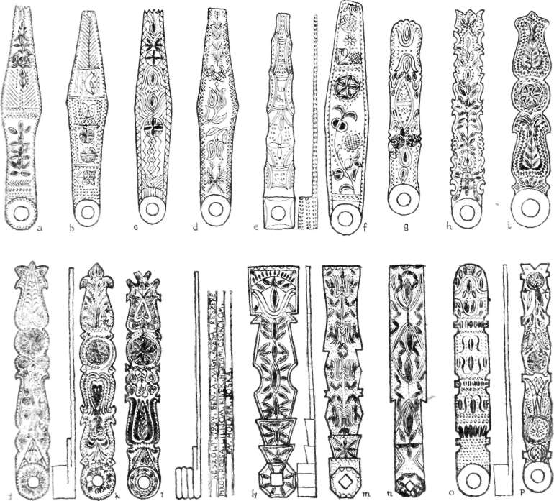

4. a–i. Guzsalytalpak az 1866–1944 közti évekből. Désháza. j–p. Guzsalytalpak:
j. Désháza, 1948, k. Désháza, 1950 tájáról, 1. Désháza, 1954-ből (felülről, oldalról
és alulról felirattal), ly. Vérvölgy, 1950 tájáról (felülről és oldalról), m. Kisdoba,
1938-ból, bükkfa, n. Nagydoba, 1915-ből, o. Szér, 1869-ből (oldalról is), p. Szér,
régi.

tanak a naturalista domború faragású virágminták (7 g). Egyre cifrább
és merészebb lesz maga a talpforma is, amint ez a désházi guzsalytalpak
időrendi összehasonlításából is kitűnik (6 g, h, i, k). „A guzsalytalpat
egyiket a másikra tesszük, s a formáját úgy vesszük le; akkor még vál-
toztatunk valamit rajta, s a minták már maguktól mutatkoznak” – ma-

215
gyarázza Máté Imre désházi ifjú ember, ki az őt felkérő legények helyett
is készít guzsalyat. A talp körvonalát fűrésszel vágják ki, míg a minták
metszéséhez csak egy csonka kést használnak. E gazdag díszesség elle-
nére a désházi guzsalytalpakon a kitöltendő tér körvonalai, az ősi mér-
tanias és az újabb növényi minták és szívformák olyan tökéletes össz-
hangban és csoportosításban vannak, amilyennel még csak a kalotaszegi
faragásoknál találkozunk. A különbség csak az, hogy Désházán még pi-
ros-kék és esetleg zöld ceruzával is kifestik a mintaelemeket. Széren már
csak kékkel színezik. A hagyománnyal szakító részarány nélküli és esz-
tergált guzsalytalpak (2 e–d, 4 w–y) viszont művészi szempontból már
feltétlen visszaesést jelentenek. Ezeket Vérvölgyön 1943 óta orsós cigá-
nyok, egyebütt (pl. Sámson, Szér, Balla, Kémer) esztergamesterek ké-
szítik.¹

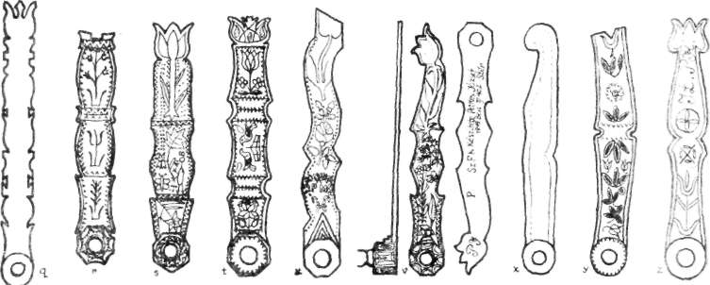

4. q–z. Guzsalytalpak: q. Szér, 1928-ból (cakkozással), r. Szér, 1947-ből, s. Szér,
1950 tájáról, t. Szér, 1950 tájáról, u. Szér, 1950 tájáról (esztergált szárral), v. Szér,
1949-ből (oldalról, felülről és alulról felirattal), x. Hadadnádasd, 1950 tájáról, y.
Szér, 1950 tájáról, z. Sámson, 1920-ból.

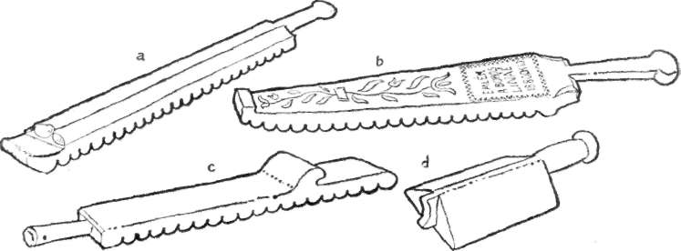

5. Mángorló és sulyok: a. Nagydoba, b. Vérvölgy, 1880-ból, c. Szér, d. Szér.

216
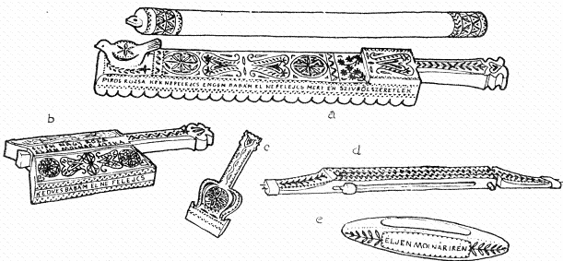6. Vésett díszű ajándéktárgyak: a. mángorló botjával, b. sulyok, c. kapatisztító, d.
vászonfeszítő és e. vetélő, mind 1950 tájáról. Désháza.

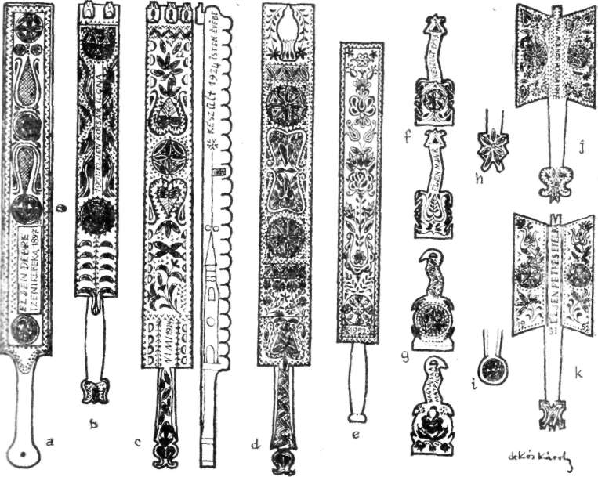

7. Vésett díszű mángorlók, kapatisztítók és sulykok. Désháza. a. 1897-ből, b. 1901-ből,.
c. 1924-ből (oldalról is), d. 1950-ből (madár formával), e. 1952-ből, f. 1953-ból (két
oldalról), g. 1954-ből (két oldalról), h. sulyok nyele vége 1947-ből, i. sulyok nyele-
vége, j. 1947-ből, k. 1952-ből.

217
A többi faajándéktárgy – mángorló, sulyok, kapatisztító, vászon-
feszítő, vetélő, orsófogó, gyapottekerő – díszítési technikája is azonos a
guzsalytalpéval. Ezek ajándékozása azonban most már csupán Désházán
szokásos, máshol legfennebb kevéssé díszített mángorlót és sulykot ad-
nak a legények (5–8). E tárgyaknak is Désházán vannak a legdíszesebb
változatai (6 a–e, 7 a–l, 8 a–b). Akárcsak a guzsaly, ezek is magukon
hordják társadalmi funkciójuk jegyeit: a különösen díszes kivitelezést, a
már ismert jelképes (szilvamag, virág, szív stb.) díszítőelemeket vagy
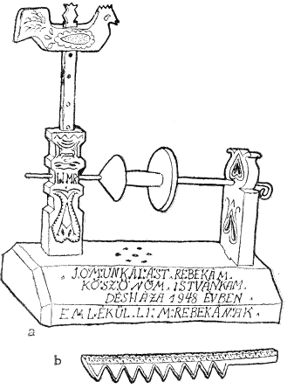 | 8. Fonalcsörlő 1948-ból, Désháza és  gubafésű 1840 tájáról, Hadadnádasd.

50–60 éve a mángorlók elején a jobb tartásra szolgáló oromból (5 a, b)
mértaniasan kiszabott „madár” formákat (7 b, c), amely madár újabban
valódi madáralakot (a szerelem jelképe!) vett fel (6 a, 7 d). Persze ezen
a fokon e formának is már aligha van gyakorlati jelentősége, hiszen a
díszes ajándékmángorlókat a sulyokkal és kapatisztítóval együtt a lányok
már ágyuk mellett fali dísznek használják (a vízben úgyis elmosódik az
újmódi ceruzafestés). Ha a fiatalok közben összevesznek, kölcsönösen
visszaveszik az összes ajándékba adott holmit, a legény aztán a fatár-
gyakból gyakran csak kikaparja a feliratot, s odaadja kis húgának, vagy
új szeretője nevét írja bele.
A legegyszerűbb és általános felírás a lány és a készítő nevének
kezdőbetűi, többnyire az évszámmal együtt. A legrégebbi szöveges fel-
írásokat Désházán találjuk. Egy guzsaly alján a vésett felirat: „Balla

218
Ferenc Csinálta 1899 Be – Papp Máriának Használja egészséggel.” De
századunkban már nem elégednek meg ennyivel: kívánságokat, szerelmi
üzeneteket, verseket írnak fel az ajándéktárgyakra, különösen a mángor-
lók és sulykok üres oldalára, pl.: „Éljen Kocsár Ilona 1901” (mángorló);
„Éljen Debreczeni Rebeka 1897” (mángorló); „Emlékül készült 1953-ban,
a Nagy Rózsa részére készítette Molnár Jóska – piros rózsa kék nefe-
lejcs, kedves babám, el ne felejts, mert én szívemből szeretlek” (mán-
gorló); „Készült 1954-ben a Nagy Rózsa részére – piros rózsa, liliom
– kinek hoztam, csókolom – én, Molnár Jóska” (guzsalytalp alján); „Jó
munkálást, Rebekám – köszönöm, Istvánkám – Désháza 1948. évben –
Emlékül L. J. M. Rebekának” (orsófogó).
E tárgyak között is látni a díszítés egy új irányát, a naturalista vi-
rágmotívumok domború faragásának negatív megoldását (7 e, g). A mo-
tívumok az Alföld felől terjedtek, jórészt a helybeli fazekasok újabb
munkáinak és egy 1940–47 közt itt tartózkodó iparművésznő („Bözsi
néni”) hatására; a negatív (bemélyített) faragási módot esetleg a helybeli
csempekészítők fadúcainál látták.

2. A LEÁNYOK MŰVÉSZKEDÉSE
FALFESTÉS, HÍMZÉSEK

A régebbi szilágysági házak, megfelelő faanyag híján, majdnem ki-
zárólag paticsfalúak (tapasztott vesszőfonadékból) vagy földházak (föld-
ből rakott fallal), s csak újabban építkeznek vályogtéglából. A kevéssé
szilárd építéstechnika miatt a falak állandó mozgásban vannak, s rövi-
desen elvesztik simaságukat, hepehupásak lesznek. Az egyenlőtlen sárfal
díszítésére szolgál a kezdetleges technikájú falfestés, a babozás, legalábbis
a bejövőnek leginkább szembeötlő helyeken, a pitvarbeli és házbeli tűz-
hely körül. A tűzhely különben is ősidők óta a ház középpontja.
Ahogy ünnepekre (karácsonyra, húsvétra, pünkösdre és ősszel) nagy-
takarításkor a házat kívül-belül kimeszelik fehérre, a ház földjét is újra
megtapasztják, s elegyengetik sárga homokkal, a házban lakó nagyleány
kifesti a tűzhely környékét. Ahol nincs nagyleány, hanem fiatalabb
házasok vagy öregek vannak, a tűzhely kifestése egyszerűbb. A fűtő
„öreges” babozása csupán a föld felett s felül a párkányoknál húzott
néhány sima – agyagsárga vagy zöld, esetleg kék csíkból áll, s a pit-
varbeli sütőkemence környékének kipettyezéséből (pl. Nagydobán vörös
alapon nagy fehér babok). Öregasszonynak, még ha ért is hozzá, nem
illik cifrán festenie a tűzhelyet, mert még megkérdezik tőle, hogy „Na,
mi az, Rózsa néni, férjhez készül?”. Ezzel szemben a menyecskék, a
fiatal asszonyok sokat adnak a tűzhely cifrítására, tarkaságára, éppen
csak „virág ne legyen sok” (a díszítmények itt inkább mértaniasak). Ahol
viszont nagyleány van, a házba belépő idegennek azonnal észre kell ven-
nie, hogy „eladó leánya” van a gazdának.
Ilyenformán a tűzhely díszítése sem csupán művészi tevékenység,
hanem a társadalmi élet egyik kifejezésmódja.

219
Mintegy 15–20 évvel ezelőtt a szilágysági Tövisháton még általá-
nos volt a házban a sátorkemence (9. rajz), a pitvarban pedig a csonka-
kúp alakú sütőkemence (10. rajz), mindkettő 1–1 1/2 arasz (20–30 cm)
magasságú széles tűzhelyen. A sátorkemence az egykori vidéki nemesi
divat hatására terjedt el, a tövisháti magyarság közt bizonyára már a
XVIII. században. Hiszen maguk is nemesek – persze csak egytelkes,
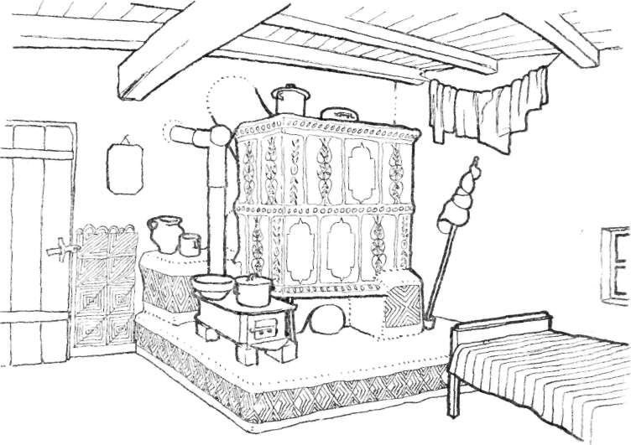

9. Házbeli sátoroskemence, környéke kifestve. Désháza.

„hétszilvafás”, „bocskoros” nemesek voltak, mint a honfoglaló nemzet-
ségek el nem jobbágyosodott leszármazottai. A sátorkemence nevét onnan
kapta, hogy a széles tűzhely fölé szikrafogónak és a füst elvezetésére
kezdetben egy tapasztott vesszőkast, később pedig két vaslábra egy-két
rend désházi sima cserépből vagy zöldmázas domború-virágos kályhából
rakott sátort állítottak, melyből a füst egy fonott kürtőn át a pitvarba
távozott. A tűzhely volt a sütés-főzés helye, a tüze világánál fontak,
meséltek vagy olvastak téli estéken, a sátor mögötti sutban melegedtek,
és a tűzhelyre vetett ágyon aludtak a gyerekek, öregek. A pitvarbeli
sütőkemence sokáig a házbeli sátoros kemencéhez épített tartozék, melyet
innen is fűtenek. Csak vesszővázra sárból rakott háta domborodik a
mennyezet nélküli pitvarban, amely nyáron konyha, télen csak előszoba
és füstház. Innen a füst a belül-kívül tapasztott vessző vagy palló kaské-

220
mény résein át távozik a padlásra vagy a szabadba. A nagyapák kezdtek
a sátorkemence mellé plattenes fűtőt állítani faspórlásra és a tisztább,
füstmentes főzésre (9), majd a terjedelmes sátorkemencét sokfelé végleg
le is bontották. Az önállósult sütőkemence mellett is fűtő épült a nyári
főzésre (10).

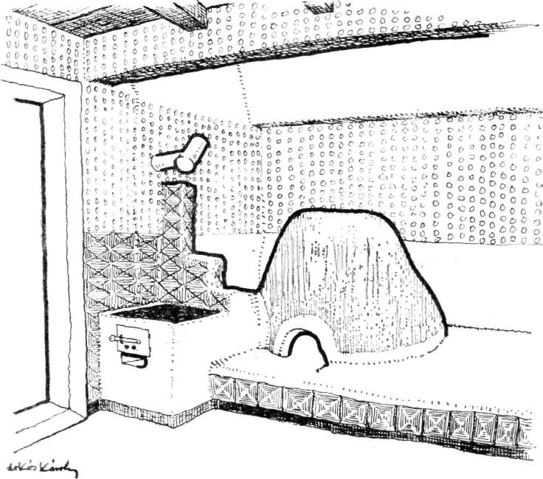

10. Pitvar kibabozva (a tűzhely körül fehér alapon kék és zöld festés, fent fekete
alapon vörös babok). Diósad.

A tüzelőt mint fontos munkahelyüket (főzés, fonás) a család női tag-
jai tartják rendben. Nagy súlyt fektetnek rendbentartására, hogy a házba
jövő idegeneknek jó benyomásuk legyen a gazdasszonyról. Ahol nagy
leány van, a tüzelő tisztasága és csinosítása mutatja, hogy „ügyes gazd-
asszony lesz belőle”.
A tűzhely környékének festése a fehérre meszeléssel, a vízszintes
tűzhely sárga agyaggal való bemázolásával és a vesszőből font kemence-
sátor vörös festésével kezdődhetett. Széren ezelőtt 80–100 évvel a ker-

221
telt kemencesátort és a pitvar kaskéménye alatti falrészt a kemencében
megégetett tégla porából készült vörös rókafestékkel festették, a pitvar
vörös falrészét aztán még fehér mész vagy okker agyagpettyekkel is ba-
bozták, egy kopott meszelőcske vagy egy spongya segítségével.
A házbeli (szobabeli) sátorkemencék lebontásával kezdődött a foko-
zottabb cifrítás: jellemző, hogy az első igazi díszítőminta is a hiányzó le-
bontott kályhacsempéket utánzó kocka volt. A mostani legcifrább díszí-
tésnek is a kocka az alapja, melyet a legváltozatosabb módon és szín-
összetételben barackmagosan, fenyőágasan stb. kiképezve alkalmaznak.
A lányos háznál, hol ezenkívül virágokat is festenek, gyakran e virá-
gok elhelyezésének keretét is ilyen kockás beosztás képezi (13 b, d, 14);
a kockába helyezik el a tulipánt, őszirózsát, gyöngyvirágot, almát, oltott
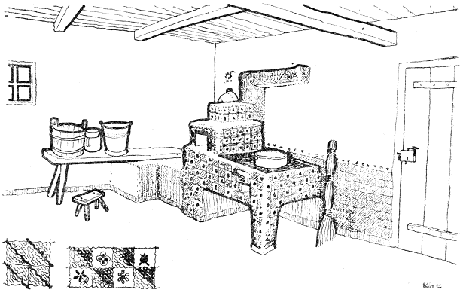

11. Házbeli újabb tüzelő kibabozva (fehér alapon kék és zöld festés). Diósad.

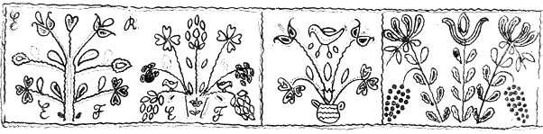

12. Fiatal özvegyasszony háza hátának kibabozása (vörös alapon fehér, kék és zöld
festés). Diósad.

222
13. A tűzhely melletti fal babozása,  4 változat. Désháza.  14. A tűzhely melletti fal babozása,  3 változat. Désháza. | 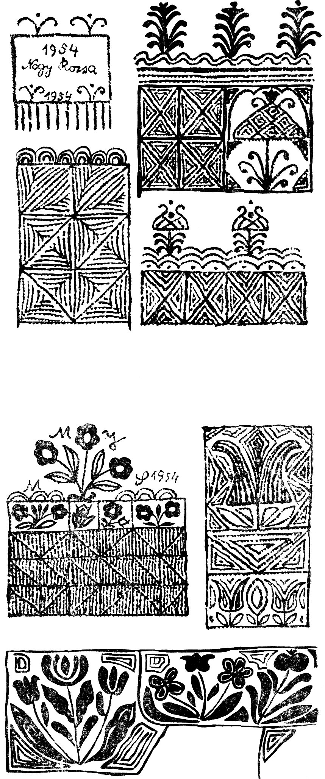

223
rózsát vagy egyéb növényi mintát. Széren, Diósadon és Désházán látni
a lányok virágos babozásának legfejlettebb formáját, mely a ház tűzhely
felőli sarkát valóságos virágoskertté varázsolja. A főmotívumokat fölszag-
gatott málélapu (panusa) vagy gyapjú gombolyaggal festik, s a festékbe
mártott gombolyagot a falon úgy babbogatják (veregetik), „mint a táv-
írót”, ütemesen nyomkodják, miáltal az előrajzolás nélkül rögtönzött
minták esetleges kis hibái is észrevétlenebbek lesznek. A leányok sokfelé
papírból hirtelenében kivágott formák segítségével sokszorosítják a koc-
kákba kerülő, ismétlődő virágmintákat.
Az előrajzolás és sablon nélküli virágozáshoz legjobban értenek a
désházi leányok. Ez természetes is, hiszen az itteni lányok fazekas apjuk-
nak vagy bátyjuknak segítve az edények díszítésénél, elsajátítják a meg-
felelő kézügyességet, és változatos mintakészletre is tesznek szert, ami
aztán a falfestésben és hímzésben is érvényre jut. Bár gyakran a hím-
zések után veszik a mintákat itt is, akárcsak az edénydíszítésnél, emlé-
kezet után. Az is jellemző, hogy a désháziak már tolluecsettel (simán,
nem pedig babbogatva) dolgoznak. Viszont zöldporból és kékporból ké-
szült színeket használnak fel, csupán alul szegésnek vagy a pitvarban
alapszínként alkalmaznak okkerságát, szürkét vagy feketét.
A tűzhely körüli sarkon kívül a szilágysági asszonyok néha az épület
– ház, pajta – utca felé eső külső falát, hátát is festik azzal az in-
doklással, hogy „nem piszkolódik úgy a fal, ha ki van babozva” (Diósad).
Ha csak rendesen babozzák meszelővel, hamar végeznek, de ha ki is vi-
rágozzák, az már egynapi munkát is igénybe vesz. A ház hátát, akárcsak
a pitvart, a kevésbé „kényes” vörös alapon babozzák. Ezzel is elsősor-
ban leányok, menyecskék és újból férjhez készülő özvegyasszonyok hi-
valkodnak (12).

*

Az eladó leányokhoz kötött másik művészkedés a különféle jegy-
ajándékok készítése. Amint a legény átadja választottjának karácsonyi,
húsvéti és pünkösdi maga faragta ajándékait, ezeket a leány hasonlóan
maga készítette ajándékokkal viszonozza: mindhárom alkalommal kap a
legény 1–1 bokrétát, 3–3 zsebkendőt és 1–1 kötényt.
Régen a bokrétát is a leány maga csinálta, ma már veszi vásáron.
Ezeken kívül még minden szombaton ad virágbokrétát muszkátából (mus-
kátli) és violából összekötve.
A zsebkendőket a legény zsinóros kék lájbija zsebeiben hordja, egyik
felől hármat, másik felől kettőt és egyet még törülközni: ezzel törli le
a vasárnap esti táncban a verítéket. Az így szennyeződött zsebkendőt az-
tán minden szombaton este elviszi a legény szeretőjéhez, és az tisztát
ad helyette. E zsebkendők alig 20–30 cm széles gyolcs- vagy bolti fehér-
vászonból készülnek, körül kézi horgolt csipkével. Régen a zsebkendők
sarkában piros-kék vagy piros-zöld „kerekszemes” hímzésű virágminta
volt a legény és esetleg a leány nevének kezdőbetűivel. Újabban lapos-
öltéses hímzés a divat, s a zsebkendőn körben kiírva a teljes név, év-

224
szám és egy sulykokról már ismert „nefelejcs-rigmus”, lehetőleg min-
den szó vagy betű más-más színnel írva (15).
A legjellegzetesebb szilágysági leányajándék a virágos surc vagy le-
génysurc (16). A surc (kötény) viselet még a ráncos bőgatya és a fekete
zsinóros feszes kék nadrág, lobogó ujjú ing, a zsinóros és pitykés kék
lájbi idejéből való divat a férfiaknál. Régebben fehér házi vászonból ké-
15. Emlékbe adott zsebkendő.  Désháza | 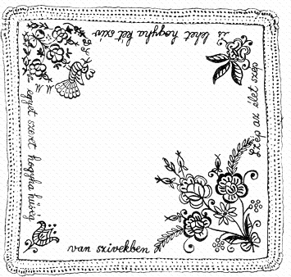

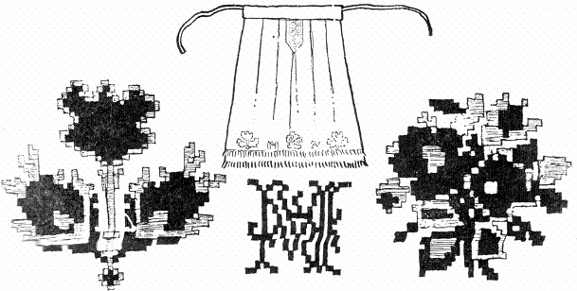

16. Legénysurc, régi (a fehér vászonkötény alján piros-kék keresztszemes hímzés).
Désháza.

225
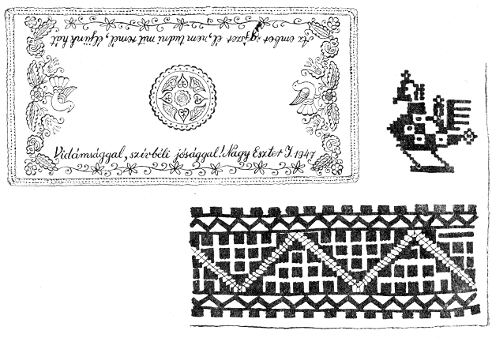

17. Komámasszonykendő: a. újabb laposöltéses, feliratos, b. régi, piros fejtővel, for-
dított keresztszemes. Désháza.

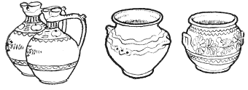 | 18. a. Párkorsó lányoknak és b. ko-  mámasszonyszilkék. Désháza, faze-  kasmunkák.

szült, madaras-virágos piros szedettes szövéssel, majd keresztszemes hím-
zéssel; kb. 20–30 éve pedig, amióta a fehér gatyát kezdik elhagyni, a
surc vásznát kékre festik. Fent középen, ahol két nagy ráncba van fogva,
díszes fehér, piros és zöld gépvarrást kap, míg alul a rojt fölött és a fel-
hajtáson, hogy jobb hullása is legyen, részarányos, több színű virágmin-
tás, névkezdőbetűs és évszámos laposhímzést.
Végül ugyancsak a lányok ajándékai közé tartozott egykor, még a
pipázás divatja idején, a piros-zöld-fehér gyapjúból csíkosan kötött és

226
korcánál 6 bojttal ellátott acskó (dohányzacskó), melyet a legény ugyan-
csak lájbizsebében tartott, és tánc közben a zacskó bojtjai „csak úgy
keringtek” körülötte.

II. A HALÁL MŰVÉSZETE

Ahogy a születésnek, ifjúságnak, szerelemnek, a házasság előkészí-
tésének megvan a maga művészi kifejezése, bejelentési módja, úgy a
népi közösségben kialakultak az élők sorából való eltávozás konvencio-
nális formái is. Nem beszélve a temetéssel kapcsolatos szertartásokról és
folklorisztikai hagyományokról, itt csupán a koporsóba helyezés, a te-
mető és főképp a sírjelek tárgyi és művészi vonatkozásaira térünk ki.

1. ELTEMETÉS, SÍR

A halottas ház rokonsági köréből két-két embert szólítanak fel a ko-
porsó és fejfa elkészítésére. Ezek aztán segítségben (sosem pénzért) el-
készítik déli harangszóra a kért dolgokat, míg másik négy férfi, a falu
rendjén következők, megássák a sírt.
A koporsó eredetileg keményfából készülhetett hornyolt díszítéssel,
amilyen a későbbi, leányokkal adott ruhásláda, a szilágysági szekrény volt.
Maga a „szekrény” szó is a koporsót jelentő latin „scrinium” szóból ered,
s a régi fűrész nélküli ácstechnika terméke. A szilágysomlyói festett
fenyőfa deszka menyasszonyi ládák divatja alig 100 éves, s valószínűleg
a deszkakoporsó sem régebbi. Ennek már csak két vége, a rekesztők ké-
szülnek másfél colos keményfából, hogy a faszeg jobban fogja. A koporsó
2 m hosszú keskeny padjára szegzik az oldalakat, alul 3–3 bevágással
a vivőfák helyének. A két borítódeszka nyerges tetőformára van egymás-
hoz szegezve. A tetőt az aljba két végén 2–2 facsappal rögzítik (20 a). A
koporsótetőre baloldalt ráírják a halott nevét, jobboldalt pedig hogy pl.
„Élt 75 évet”. Régen e szöveget porcelánfejű szegekkel is kiverték.
A koporsóaljba tett két marék gyaluforgácsra déli harangszókor a
halottnak ágyat vetnek ruhából vagy fehérneműből, a halottat fekete
madaras mintájú szedéses vagy kerekszemes (keresztszemes) gyapotle-
pedőbe (abroszba) csavarják, a lábára is csavarnak egy-egy régimódi var-
rottas kendőt, és úgy teszik a koporsóba. A koporsóba tett abrosznak
csíkos (madaras) végei kilógnak. Ha férfi a halott, ingbe, bőgatyába, csiz-
mába öltöztetik, és kalapját a koporsó tetejére szegezik. Ha asszony,
akkor inget és fersinget adnak rá, ha fiatal leány, és több rend ruhája
marad, teljes ruhába öltöztetik. A leányhalott koporsója két végén még
fejrevaló kendőket is engednek ki a koporsóból. A halottra helyezett
szemfedőt a szájánál végigvágják, hogy a halott arca tisztán (takaratla-
nul) legyen. A szemfedő végei kétoldalt kilógnak a fedél alatt. A koporsó-
tetőre még kint ráteszik a feketére festett vászon bakacsint úgy, hogy

227
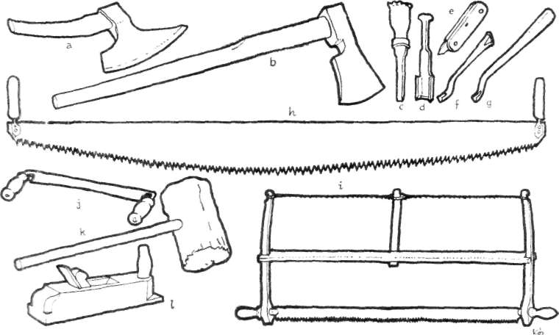

19. Szerszámok fejfa és más tárgyak faragásához: a. bárd, b. fejsze, c. nyelesvéső,
(i. vinklivéső, e. bicsak cifrító éllel, f–g. betűvágó, h. nagyfűrész, i. kézifűrész, j. kéz-
vonó, k. bot (a hasító éket venni), 1. simítógyalu. Désháza.

ez feszesen takarja a festetlen koporsót, és csupán a fehér szemfedél
és abrosz madaras mintájú vége tetszedjék ki. A bakacsinra krétával
írják fel vagy bolti ezüstös vagy aranyos papírbetűkkel rakják ki a ha-
lott nevét és életkorát. Miután a koporsót leszegezték, fehér porcelán-
fejű szegekkel „végigverik” vagy puszpánggal kirakják a bakacsint a
koporsó élén és ormóján, a fejhez meg kerek koszorút helyeznek.
A szilágysági magyar temetőkben máig nemzetségek szerint van
a temetkezés, akárcsak a templomi ülésrend. A sír (3) átlag 2 m mély
és 2 m hosszú, szélessége meg a szegények szimpla sírjának 80 cm, az
általános padmalyos sírnál meg 1 m. A padmalyos sír azért kell hogy
széles legyen, mert a leeresztett koporsó fölött lábakra vagy kétoldalt
meghagyott földpadra helyezett cseredeszka padlást kap a koporsó. A
kiskorú gyermeket anyja sírjába oldalt bevágott s eldeszkázott oldalsírba
temetik. Ilyen padmalyos rendszerrel egyetlen sírba kerülhetnek a házas-
társak és kiskorúan elhalt gyermekeik. E temetkezési mód megegyező a
kolozsvári hóstátiak vagy az udvarhelyszéki Erdőfüle temetkezésével.
Mikor, a temetés után, a sírhalom már megülepszik, a sírhalmot gyep-
téglával szépen körülrakják, lapos tetejére virágot (nefelejcset, violát)
vetnek, a fejfa mellé meg rózsafát ültetnek. Mindez, a temetéskor, ha-
lottak napján és ünnepnapokon a fej fákra helyezett koszorúkkal együtt,

228
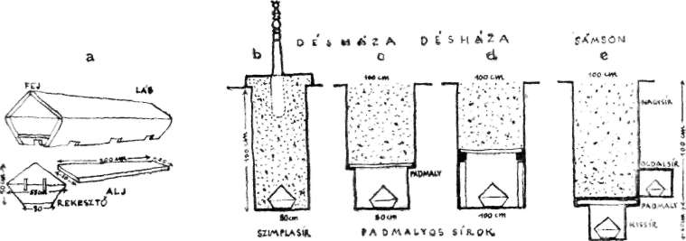

20. A koporsó és sírba helyezése: a. a koporsó szerkezete, Désháza, b. szimplasír fej-
fával, Désháza; c–d. padmalyos sírok, Désháza, e. padmalyos és oldalsír, Sámson.

festőivé és barátságossá teszi a napos domboldalon elterülő „holtak falu-
ját”, amely parkszerű sétálóhelye az idősebbeknek és az ifjúság szokásos
játszótere.

2. A FEJFA

A szilágysági temető jellegzetes díszítőeleme azonban a fejfa, régi
helyi szóval: gombfa. Ez nemcsak más vidékek fejfáitól különbözik, ha-
nem a fejfák helyi mérete, aránya, díszítő faragása, festése az egyes fal-
vak temetőjének is egyéni képet ad. De ugyanakkor még egyazon teme-
tőben sem találni bár két teljesen egyforma fejfát. Mert a fejfák nem-
csak régiségük, a halott életkora és anyagi tehetsége szerint különböz-
nek, hanem minden vonatkozásban alkalmi készítmények, melyeket a
halál beálltával a kapott fából minden sablon nélkül a halottas háznál
készít el valamelyik erre felkért rokon. S mivel a fejfakészítésnek újab-
ban egyre több „szakembere” van (pl. Désházán legalább negyven ember
,,ért hozzá”), a nagy változatosság most is biztosított.
A fejfakészítés szerszámai egykor csak a fejsze, bárd, kézvonó és
véső voltak; ezek a szerszámok határozták meg a kidolgozás és az egyes
tagok leegyszerűsítésének módját. A megfelelő hosszúságban levágott, le-
hetőleg száraz cserefa törzsből a földbe kerülő kb. 70 cm hosszú részt
meghagyták gömbölyűnek, míg a felső részt hosszában négyszögletesre
faragták. Ezután került sor az egyes tagok faragására bárd segítségével.
A bárdolással kevéssé mély és szögletesített formák keletkeztek, még
a gomb, fej vagy hólyag, tulipán nevű elemek is lapokból kombinált
mértani idomok, a nyak pedig vastag, s a fejfák általában vaskosak,
kevéssé tagoltak, nagy idomokkal. A tagolás szempontjából a désházi
és nádasdi fejfák a régiesebbek, viszont a változatosság szempontjából a
széri és sámsoni fejfák a fejszével és bárddal való régies faragóművé-

229
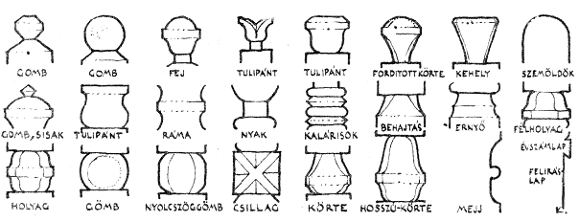
21. Fejfák faragott tagjai és elnevezésük a szilágysági Tövishát falvaiban.

szet legszebb példányai. Ugyanakkor egészen ősi jellegű, emberi alakot
utánzó bálványszerű gombfákat találunk Ballán és Diósadon, míg a
legtovább fejlesztett formák Nádasdon és Vérvölgyön találhatók. Vérvöl-
gyön és egyebütt is a körteszerű tagok s egyéb idomok már a barokk
ballusztrád-bábok idomait utánozzák, s e gömbölyű formákat már előraj-
zolással, fűrésszel, fareszelővel és gyaluval kivitelezték. Újabban egyre
több a városi sírköveket, obeliszkeket utánzó forma is.
A régi fejfáknak felírásuk nem volt, viszont a fejfák (sírok) helye
a temetőben tájékoztatott a halott nemzetségéről és családjáról, a fejfák
magassága, vastagsága, tagolása és festése pedig pontosan utalt a halott
életkorára, nemére, sok esetben vagyoni helyzetére vagy foglalkozására
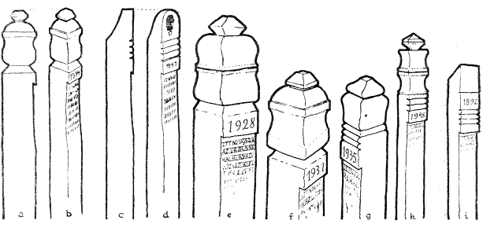
22. Fejfák Désházáról: a, b, e, f, g, h – férfifejfák, c–d, i – női fejfák. Faragott
tagok felülről lefelé: a–b. gomb, sisak, ráma, tulipánt, esztendő helye, írás helye;
c–d. szemöldök, 3 ráma, esztendő helye, felírás helye.

230
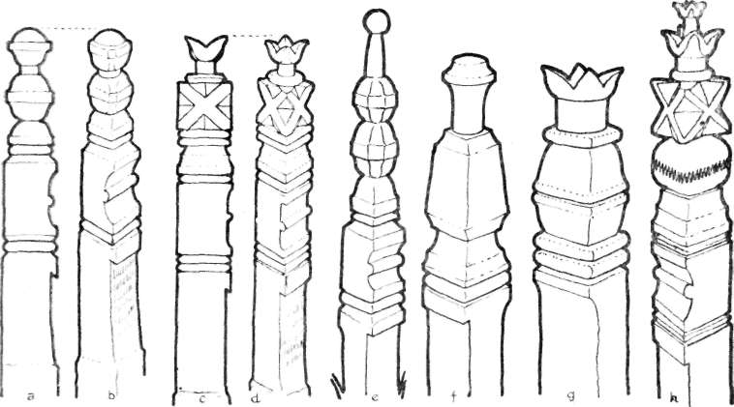

23. Fejfák Hadadnádasdról: a–b, e, f, férfifejfák, c–d, g, h. női fejfák. Faragott
tagok felülről lefelé: a. fej és kalács, nyak, hólyag, félhólyag, kalács, mejj kalárissal,
kalács, esztendő helye, írás helye, töve; c. tulipánt, nyak, kaláris, mejj csillag, 2 kalá-
ris, félhólyag, kaláris, mejj kalárissal, 2 kaláris, esztendő helye, írás helye, töve.

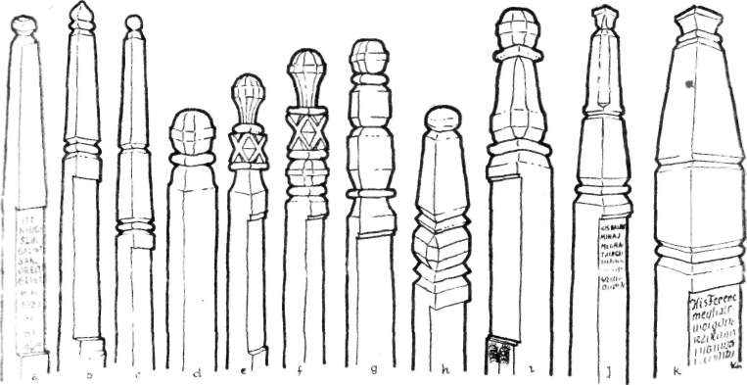

24. Fejfák Szilágysámsonról. Férfifejfák életkorok szerint: a–d fiúgyermek, e. legény,
f–g. fiatal házas, h–j. meglett korabeli férfi, k. idős férfi fejfája. Faragott tagok
az i. fejfánál: gömb, kaláris, hosszúkörte, kaláris, félhólyag, behajtás.

231
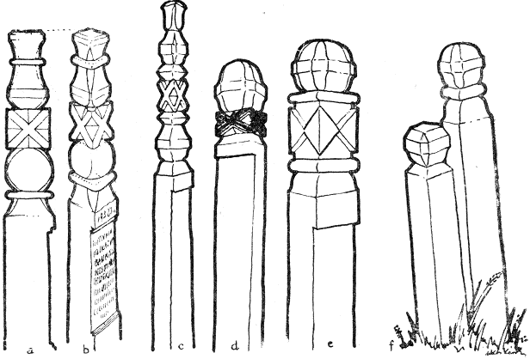

25. Fejfák Szilágysámsonról: a–b. férfifejfák; faragott tagjai felülről lefelé: kehely,
kaláris, körte, csillag, nyolcszöggömb, kaláris, behajtás, c. lány, d. fiatalasszony, e.
idős asszony, f. lány- és fiúgyermek fejfája.

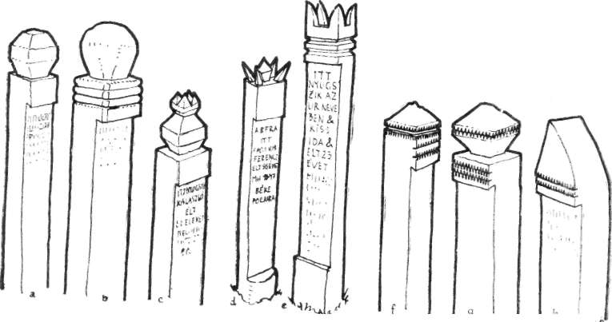

26. Fejfák: a–b. régi férfifejfák, c–d. régi és újabb „nemesember” fejfája (korona
van a tetejükön), e. női fejfa Szilágyszegről; f–g. férfi, h. női fejfa Diósadról.

232
is. Az ifjak fejfája általában kisebb, míg a felnőtteké egész fejfa; az
idősebbek fejfáját gyászfeketére festik, a még nem konfirmált fiatalokét
pedig a legtöbb faluban kékre. A fejfa vastagsága jelzi a család módos-
ságát („jutott” nagy fára), de a halott öreg korát is. Désházán a nők
fejfája rámáinak (rovások) száma többnyire a halott életkorával van
kapcsolatban. A nők és a férfiak fejfáját minden faluban különböző mó-
don faragják. Désházán a férfiak fejfáján tulipán, sisak és gomb van, a
nőké viszont félkörös szemöldökű és hátul csonka (csapott). A ballai fej-
fák feje a férfiaknál kap egy kis bóbitát. Nádasdon, Széren, Sámsonon
s másfelé a gombszerű vagy kehely alakban végződő fejfa a férfiaké,
a tulipános, rózsás (csillag) pedig a nőké. Szilágyfőkeresztúron (a panusa-
szatyor-kötő faluban) a fejfákra vésett ló, fejsze, könyv vagy egyéb
tárgy a halott különös foglalkozását, tulajdonságait jelzi.
Mint említettük, a fejfákat feketére vagy kékre festik. Ez elsősor-
ban gyakorlati célt, a fa pácolását szolgálta, de egyúttal életkorjelző
értelmet is kapott. A kifaragott fejfát („mint a disznót”) különösen a
tövénél szalmatűzzel megpörkölik, befüstölik, majd vízzel kevert hamuval
bekenik az egészet. „Hogy feketébb legyen”, a halotti torra levágott
borjú vagy tyúk májával kenik a fejfára a hamuból vagy bolti vasporból
ecettel készült festéket. Désházán néha kindrucot is kevernek a vaspor-
hoz, majd festés után posztóval fényesre dörzsölik a fát. A torból való
állat májának a halott képmásához (bálvány, fejfa) való dörzsölése még
a pogány őskultusz halottetetésének (áldozat) csökevénye lehet, megvál-
tozott értelemmel. A kiskorúak kék fejfáját olaj- vagy zománcfestékkel
festik. Sámsonon csupán a leányok fejfáját festik égszínkékre. Az ég-
színkék alkalmazása itt is – akárcsak a házfal esetében – azzal az ősi
hiedelemmel állhatott kapcsolatban, hogy az ártó szellemeket az égbolt
színével távol lehet tartani.
A fejfát a padmalyhoz szükséges deszkákkal és gerendákkal együtt
viszik ki szekérrel a temetőbe. A halott sírbatétele után a gombosfát, a
halott feje iránt, beszúrják a friss sírhantba. Akárcsak a sírhantra, a fej-
fára is tesznek koszorút. A puszpángból és kerti virágokból, vagy (télen)
tarka krepp-papírból házilag készült, tojásdad alakú koszorút hegyes fe-
lével a fejfa felső cifraságára akasztják.
A fejfák eredetileg nem kaptak felírást, s a Szilágyságban még most
is sok felírás nélküli fejfát találni. Vérvölgyön a felírás külön deszkala-
pon van, melyet a fejfa megfelelő helyére tolnak be. Egyebütt azonban
a felírás közvetlenül a tölgyfa fejfára kerül, az évszám a szemöldök-
részre, a szöveg pedig ennek eresze alá, hogy az esőtől védettebb legyen.
A felírást a betűvágóval (kerek véső) metszik a drótszeggel meghúzott
vonal mentén. Mivel a szöveget a fejfa lefestése után metszik be, a betűk
a sötét alapból kifehérlenek s egyúttal díszítik is a fejfát.
A halott hozzátartozói vagy külön megmondják, hogy mi legyen a
fejfára írva, vagy a fejfakészítőre bízzák, hogy mit és hogyan írjon.
Désházán Petkes György faragó kis, 10–12 soros, lerövidített balladákra

233
emlékeztető rigmusokban mondatja el a halottal életpályáját, többnyire
„visszabeszélő” első személyben:

LEÁNYGYERMEK FEJFÁJÁRA  Itt nyugszik az Úrban  Nagy Ilonka  Édes szüleimnek  Nagy Viktornak  Nagy Ilonkának  Gyászokra  Szálltam síromba  15 éves koromba  Az Úrnak angyala  Legszebb koromba  Magához szólíta  Béke poraira | FIÚGYERMEK FEJFÁJÁRA  Óh halandó e fejfát  Ha jól megvizsgálod  Felejthetetlen  Nagy Lőrinc  Sírhalmát feltalálod  Boldog életének  14-ik évében  Száll sírjába  B(éke) P(oraira) Az Úr  Azt bünteti, kit szeret  Másként ő nem is tehet
IDŐSEBB FÉRFI FEJFÁJÁRA

Itt nyugszik az Úrban
Néhai Alszegi József
61 éves koromban
Megyek síromba
Nyugodalomba
Felkeresem jó Társamat
Ahol nincsen
Több könnyár
Hol a menny
Öröme vár

A szilágysági fejfákat arányuk, díszes faragásuk és festésük a kalota-
szegiekkel és székelyföldiekkel egyenértékűvé teszi, sőt a szilágysági fejfák
még ezeknél is változatosabbak.

*

Bemutattunk egy sor, az élet különböző fontos momentumaihoz kap-
csolódó, művészi kivitelezésű és hagyományos tárgyat. Fölismertük ben-
nük a népi közösségi élettel való szoros kapcsolatot, ami e tárgyak leg-
főbb lényege és értelme. E tárgyak az elsődleges gyakorlati rendeltetés
által megszabott formán és kivitelezésen túl olyan művészi jellegű ele-
mekkel gyarapodtak, amelyek már másodlagos, társadalmi funkciójuk-
kal állnak kapcsolatban. Kifejezésre jut bennük a még írásbeliség előtti
korokra és a kezdetleges közösségekre jellemző közvetlen, konkrét és
jelképes közlési mód. A tisztán díszítő szándékúnak tűnő motívumok
is, amint láttuk, a népi közösség konvenciói szerint és a maguk helyén
alkalmazott mágikus jelek és jelképek. Az ilyen jelképekben gondolkodó

234
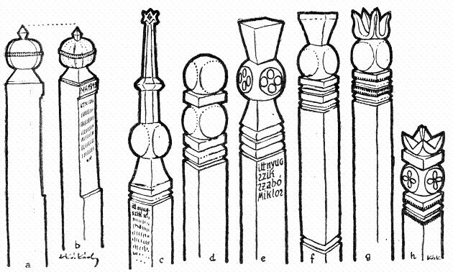

27. Fejfák: a–b. férfifejfa Szilágyballáról, c–f. férfi, g–h. női fejfák Szilágyszérről
(utóbbiaknak a felírás számára nincsen behajtás).

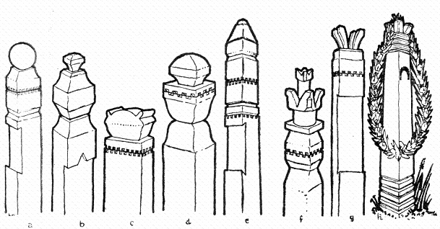

28. Fejfák Vérvölgyről: a–e. férfi, f–h. női fejfa.

235
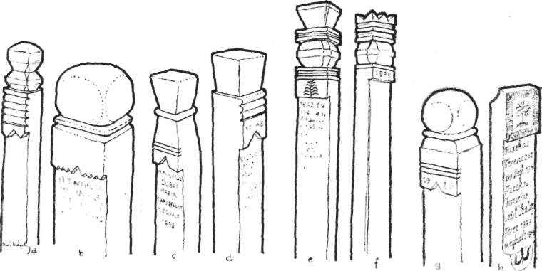

29. Fejfák szilágysági magyar temetőkből; a–b. férfifejfák, Nagydoba, c–d. női fej-
fák, Kis- és Nagydoba, e–f. férfi- és női fejfa, Lele, g–h. férfi- és női fejfa, Zilah.

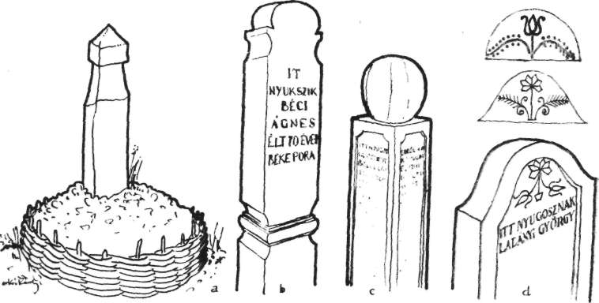

30. a. határjel Nagymon és Vérvölgy között, b. követ utánzó fejfa, Vérvölgy, c. fej-
fát utánzó sírkő, Szilágyszeg, d. 1897-ben állított sírkő és sírkő homlokdíszek, Zilah.

236
ember számára nem volt idegen a reneszánsz életfa vagy a rokokó „virág-
nyelv”, az írásbeliséggel lábra kapott „nefelejcses” dedikáció alkalmazása
az ifjúság és a fiatalasszony ajándéktárgyain. A visszabeszélő (első sze-
mélyben fogalmazott) újabb sírfeliratok sem ellentétesek az ősi halott-
kultusz bálványaitól származó fejfákkal.
Megkíséreltük bemutatni a népművészeti jellegű tárgyak e sajátos
csoportját, vele kapcsolatban rámutatva arra, hogy: 1. a népművészeti
munkákban rendszerint tárgyalt „műfajok” mellett lehetnek még más,
figyelmet érdemlő tárgycsoportok is, valamint 2. a formák, vonalak, szí-
nek, díszítmények és motívumok „változatossága”, „összhangja”, „nagy-
szerűsége” s hasonló tulajdonságainak szokványos „esztétikai” értéke-
lése mellett talán a művészi jellegű népi tárgyaknak a népi élettel és
társadalmi összefüggésben történő néprajzi vizsgálata sem felesleges
munka.
Ha a népművészeti alkotásoknak nemcsak az esztétikai értékét vizs-
gáljuk, hanem a közösségben betöltött helyükre és szerepükre is rámu-
tatunk, a tárgyi néprajznak ezek a remekei a maguk tartalmi és formai
egységében jelentkeznek.

1955

JEGYZET

¹ Ilyen esztergályost találtunk Sámsonon négyet is, kik közül az ifjú Bántó Zs.
Miklós és Ince Dezső talpasguzsalyon kívül kerekes guzsalyt, mosdóasztalt, hok-
kedli-, szék-, stelázsi- és asztallábakat, koporsóra való díszeket (tetőre és sarkokra),
ablakcifrítást kívül, függönytartót, sulykot esztergált nyéllel, borcsapot, hordódugót,
bútorrácsokat, ágyrózsát, ágygömböt, szekérkerékagyat, seprűnyelet, tekegolyót,
tekebábot, sakkfigurát készítenek, nem beszélve egyéb kézimunkákról is, mint pl.
fejfa, vászonfeszítő s egyebek. E mesterek megrendelésre dolgoznak, cseremunka,
pénz vagy egyéb ellenében, egyeseknek, asztalosoknak vagy – mint például Bántó
Zs. Miklós – a sarmasági borlerakatnak. Ősszel borcsapot, ősztől január derekáig
főként guzsalyokat, tavasszal bútorfélét készítenek, nyáron meg ami adódik, mert
ilyenkor nemigen van munka, még a mesterek is kevés földjükkel foglalatoskod-
nak. A mesterséget – mint Bántó mondja – csak úgy „lopta”, mert az apja félt,
hogy ha ipart tanul, otthagyja a szülőket. Szerszámait is maga csinálta: az eszter-
gapadot, gyalupadot, szalagfűrészt, a tábori tűzhelyet, a fúrót, vésőket (nagyolóvésőt,
kupvésőt, simítót, fúrókést, csavarvágókést), miután hazajött 1945-ben a katonaságtól.
Itt megtanulta a sofőrséget is, így tudta felszerelni és kezelni az esztergát és szalag-
fűrészt hajtó benzinmotort, melyet akkor kapcsol be, mikor tömegmunkát végez.
E tárgyak általában égszínkék olajfestést kapnak, esetleg zöldet, pirossal hímezve
(tarkítva). A kerekesguzsalyból egy hét alatt kettőt készít el, darabonként 70
lejért.

